2023131051KL2

例2　如图所示，M、N是真空中的两块相距为*d*的平行金属板。质量为*m*、电荷量大小为*q*的带电粒子，以初速度*v*0由小孔进入电场，当M、N间电压为*U*时，粒子恰好能到达N板。如果要使这个带电粒子到达距N板后返回，下列措施中能满足要求的是(不计带电粒子的重力)(　　)

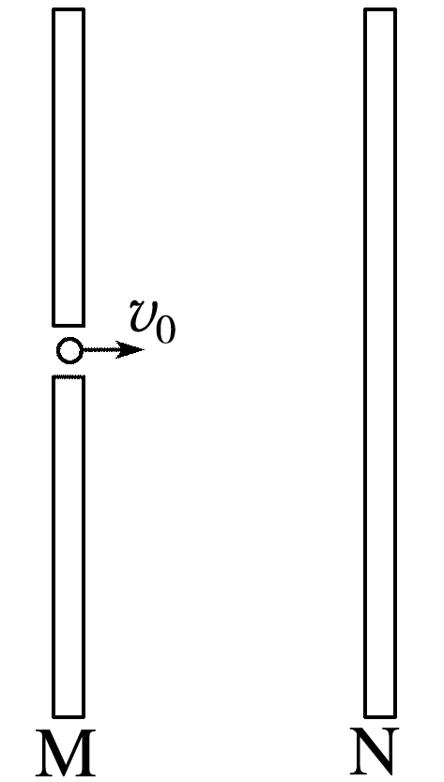

A．使初速度减为原来的

B．使M、N间电压提高到原来的2倍

C．使M、N间电压提高到原来的3倍

D．使初速度和M、N间电压都减为原来的

答案　D

解析　由题意知，带电粒子在电场中做匀减速直线运动，在粒子恰好能到达N板时，由动能定理可得－*qU*＝－*mv*02，要使粒子到达距N板后返回，设此时两极板间电压为*U*1，粒子的初速度为*v*1，则由动能定理可得－*q*×＝－*mv*12，联立两方程得＝，故选D。

二、带电粒子在电场中的偏转

如图，两个相同极板Y与Y′的长度为*l*，相距*d*，极板间的电压为*U*。一个质量为*m*、电荷量为*e*的电子沿平行于板面的方向射入电场中，射入时的速度为*v*0。把两极板间的电场看作匀强电场。

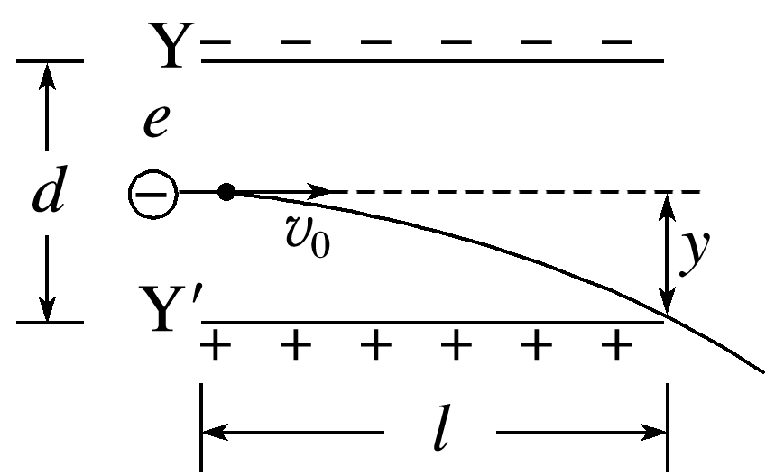

(1)电子在电场中做什么运动？如何处理？

(2)设电子不与平行板相撞，完成下列内容(均用题所给字母表示)。

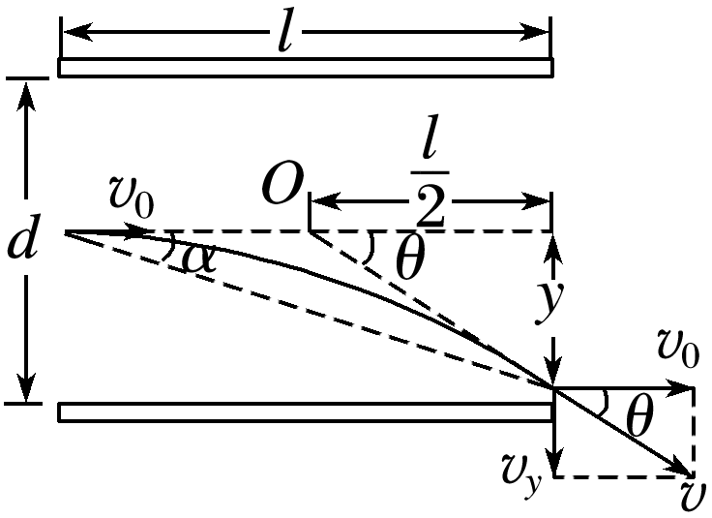

①电子通过电场的时间*t*＝ 。

②静电力方向：加速度*a*＝ ，离开电场时垂直于极板方向的分速度*vy*＝ 。

③速度与初速度方向夹角的正切值tan *θ*＝ 。

④离开电场时沿静电力方向的偏移量*y*＝ 。